Тема: Поэма А. Т. Твардовского «Василий Тёркин».
Ход урока:

1.Организационный момент.
2. Изучение нового материала.
- Сегодня мы с вами продолжим знакомство с творчеством А. Т. Твардовского и его поэмой «Василий Тёркин».

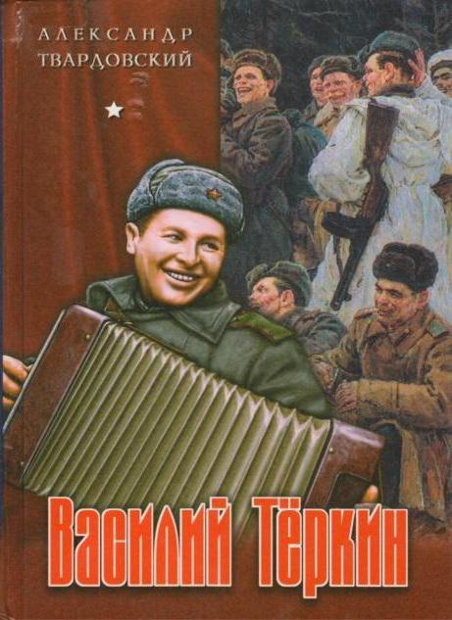

- История создания поэмы «Василий Теркин».
Эта поэма была задумана за год до начала Великой Отечественной войны во время Финской кампании. Герой, носящий фамилию Теркин, первоначально был карикатурным, шаржевым персонажем: в газете «На страже Родины» стали появляться рисунки художников Брискина и Фомичева. Это были рисунки о боевых похождениях смекалистого и хитроумного бойца.
Таким образом, Вася Теркин первоначально был лубочным персонажем, а помещенные под рисунками стихи носили развлекательный характер. Но читатели, сразу же полюбившие этого героя, стали забрасывать редакцию письмами с просьбой более обстоятельно рассказать о Теркине.
5 января 1940 года Твардовским был опубликован стихотворный фельетон под заглавием «Вася Теркин», а еще через некоторое время главы, впоследствии вошедшие в поэму «Василий Теркин», «На привале», «Гармонь», «Переправа».
С началом Великой Отечественной войны образ главного героя переосмысливается поэтом: из карикатурного персонажа Теркин становится обобщенным символом русского солдата, национального русского характера. Недаром его фамилия перекликается с русскими народными поговорками: «тертый калач», «тертый жизнью».
Твардовский создавал текст поэмы на протяжении всей Великой Отечественной войны. В окончательном виде он состоит из 30 глав, условно разделенных на три части вставными главами «От автора».
Жанр своей поэмы Твардовский определил в подзаголовке: «книга про бойца». В главах, относящихся к первой части поэмы, рассказана страшная правда первых месяцах войны, об отступлении нашей армии и о гибели солдат и оккупации деревень; вторая часть поэмы посвящена второму году войны, в третьей рассказано об освобождении оккупированных территорий от врага и победе над врагом.
Таким образом, сюжет поэмы (последовательность событий) хроникальный: он последовательно отражает ход истории.
Каждая глава при этом является самостоятельной и законченной в сюжетном плане. Это объясняется тем, что главы поэмы публиковались в фронтовых изданиях, солдаты читали их во время недолгих передышек между боями; Здесь смысловая завершенность отдельной главы была особенно важна, так как многие бойцы могли уже не дожить до продолжения.
Поэма сразу же полюбилась читателю, а ее герой стал поистине национальным, народным персонажем. Такой популярности способствовали простота, доступность, ясность изложения, меткость и афористичность языка, обаяние главного героя, знание солдатской жизни автором и несомненная искренность.
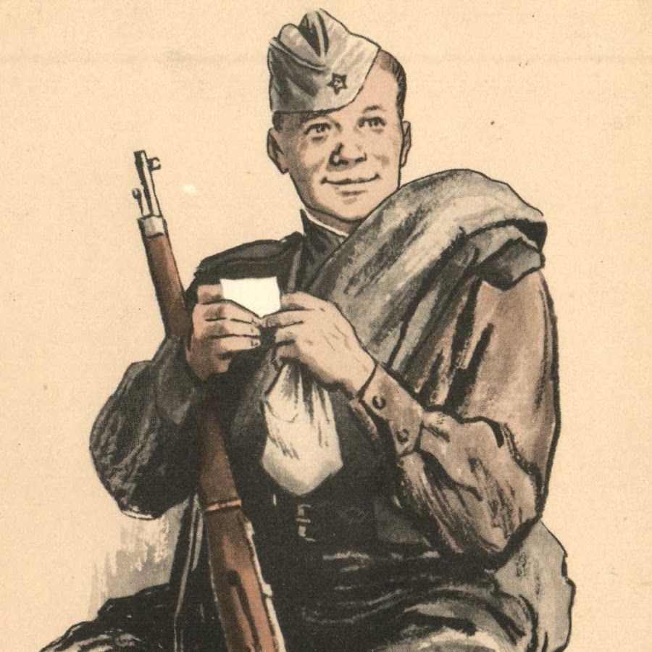

- Задание№1: прочитать поэму А. Т. Твардовского «Василий Тёркин».
- Ты прочитал поэму Александра Трифоновича Твардовского "Василий Тёркин" - "лучшее из всего написанного о войне на войне" (К.Симонов).
Это к тебе обращены слова автора поэмы:
"Пусть читатель вероятный
Скажет с книжкою в руке:
- Вот стихи, а всё понятно,
Всё на русском языке..."
Задание№2: выполнить тест по поэме А.Твардовского "Василий Тёркин".
1. Какие слова являются лейтмотивом главы «Переправа»?
а) «Берег левый, берег правый»;
б) «Переправа, переправа!»;
в) «Кому память, кому слава».
2. Перечитай поэтические строки. К чему стремится автор?
«Но уже идут ребята,
На войне живут бойцы,
Как когда-нибудь в двадцатом
Их товарищи - отцы.
Тем путём идут суровым,
Что и двести лет назад
Проходил с ружьём кремнёвым
Русский труженик-солдат».
а) показать живучесть традиций русских воинов;
б) передать тяжесть пути;
в) вспомнить старых солдат.
3. В чём проявляется мастерство разговорной речи в последней части главы «Переправа»?
а) в диалоге солдат, стоящих в дозоре;
б) в патетической тональности;
в) в правдивой картине войны.
4. Как воспринимается строфа главы «Переправа»:
Переправа, переправа!
Пушки бьют в кромешной мгле.
Бой идёт святой и правый.
Смертный бой не ради славы,
Ради жизни на земле.
а) как описание тяжёлого боя;
б) как напоминание о переправе;
в) как клятва, боевой призыв.
5. Каким человеком предстаёт Василий Тёркин в главе «О награде»?
а) тщеславным;
б) простым, добрым, жизнерадостным;
в) мечтающим о несбыточном.
6. Что звучит в главе «Гармонь»?
а) непреходящая печаль о погибших;
б) желание Тёркина поднять настроение товарищам;
в) жизнеутверждающая сила.
7. К чему по своему колориту приближается глава «Два солдата»?
а) к бытовой сказке;
б) к балладе;
в) к очерку.
8. Какой приём использует автор, рисуя образы в главе «Два солдата»?
а) противоречивость;
б) сравнение;
в) сопоставление.
9. В чём раскрывается характер Василия Тёркина в главе «О награде»?
а) в монологе героя;
б) в рассказе о нём кого-то из присутствующих;
в) в рассказе повествователя о нём.
10. Василий Тёркин - это
а) историческая личность;
б) сказочный герой;
в) собирательный образ.
11. Каким можно назвать главного героя поэмы «Василий Тёркин»?
а) исключительным;
б) обыкновенным;
в) заурядным.
12. О чём напоминает автор поэмы Александр Твардовский в строках главы «О войне»?
«…Нынче мы в ответе
За Россию, за народ
И за всё на свете.
От Ивана до Фомы,
Мёртвые ль, живые,
Все мы вместе — это мы,
Тот народ, Россия.
а) об огромных потерях на войне;
б) о вине живых перед мёртвымив) о том, что судьба каждого человека неразрывно слита с судьбой его страны.

- Задание№3: составить синквейн «Василий Тёркин».

